Comité de Liaison des Acteurs de la Promotion
Centre Ressources Illettrisme Aquitaine

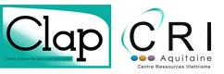

ESPACE DOCUMENTAIRE à la Médiathèque Trait d’Union
Rue du Parc en Ciel – PAU

- Les permanences conseils /documentation :
  - le vendredi 19 octobre de 14h00 à 16h30
  - le vendredi 16 novembre de 14h00 à 16h30
Ces permanences seront assurées à tour de rôle par Claire Laroche et Thérésa Machado. Vous pourrez y emprunter et rapporter des documents pédagogiques (5 documents pour une durée d’un mois, un justificatif de domicile est demandé). Nous serons là pour vous conseiller dans le choix des outils en fonction de votre public.

Si vous souhaitez vous inscrire, complétez le bulletin ci-dessous et renvoyez-le à l’adresse suivante : contact@cri-aquitaine.org

CLAP SUD-OUEST – 176/182, rue Guillaume Leblanc - 33000 BORDEAUX
05 57 01 56 90 05 57 01 56 99 - Courriel : contact@cri-aquitaine.org
NOM / Prénom :
Structure :
Année de naissance : ……………….. Niveau d’études :……………………………………………………………..
N° de téléphone où vous joindre :
Courriel : ……………………………………………………………………………………………………………

Participera la permanence du vendredi 19 octobre

Participera la permanence du vendredi 16 novembre

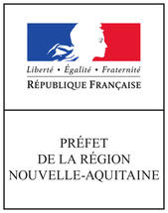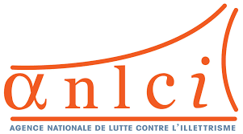Cette action est cofinancée par le Fonds Social Européen
Union Européenne

